На конференции граждан Покоснинского муниципального образования 03.12.2014г. было принято решение об использовании субсидии из областного бюджета по реализации мероприятий перечня проектов «Народные инициативы» на сумму 722000 рублей, в том числе из местного бюджета 36100 рубля. Это:
- Текущий ремонт ограждения старого кладбища на сумму -100 000 руб.
- Текущий ремонт контейнеров для мусора на кладбище на сумму -80000 руб.
- Текущий ремонт летнего водопровода с заменой труб в с.Покосное и п.Сосновый на сумму 100 000 рублей.
- Текущий ремонт тротуара на сумму 100 000 рублей.
- Текущий ремонт памятника воинам ВОВ с установкой двух новых памятных мемориальных плит на сумму 100 000 рублей.
- Приобретение и замена ламп ДРЛ-250 уличного освещения на светодиодные лампочки50 ВТ в с.Покосное и п.Сосновый.
- Приобретение и установка светильников со светодиодными лампами 50 ВТ .
- Текущий ремонт освещения площади Победы и памятника воинам ВОВ.
Все денежные средства освоены, работы выполнены в полном объеме.

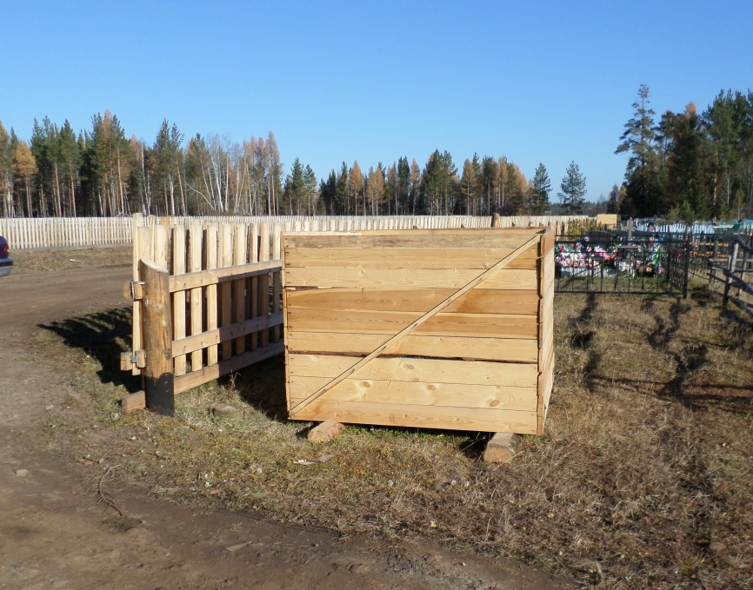
Контейнера под мусор на кладбище

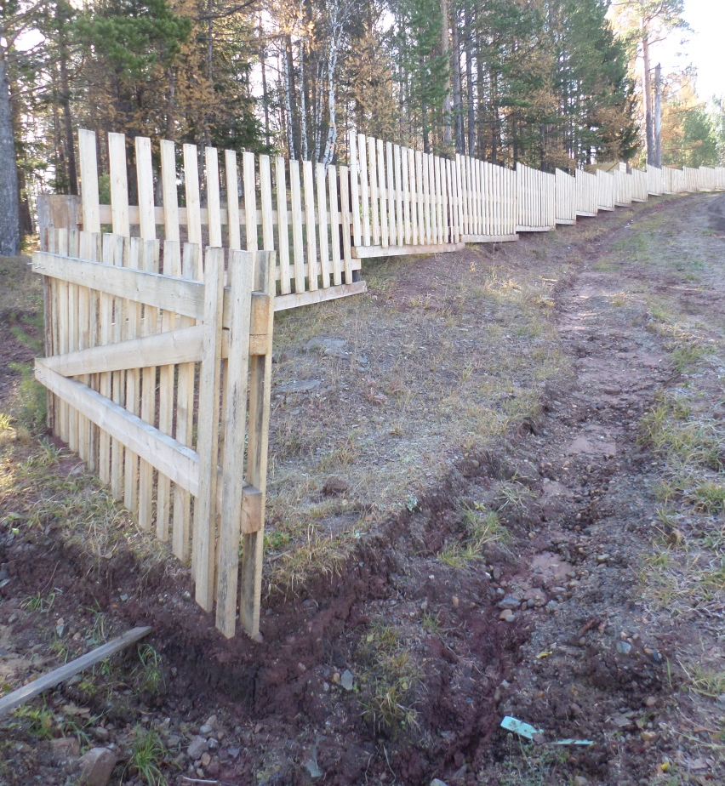
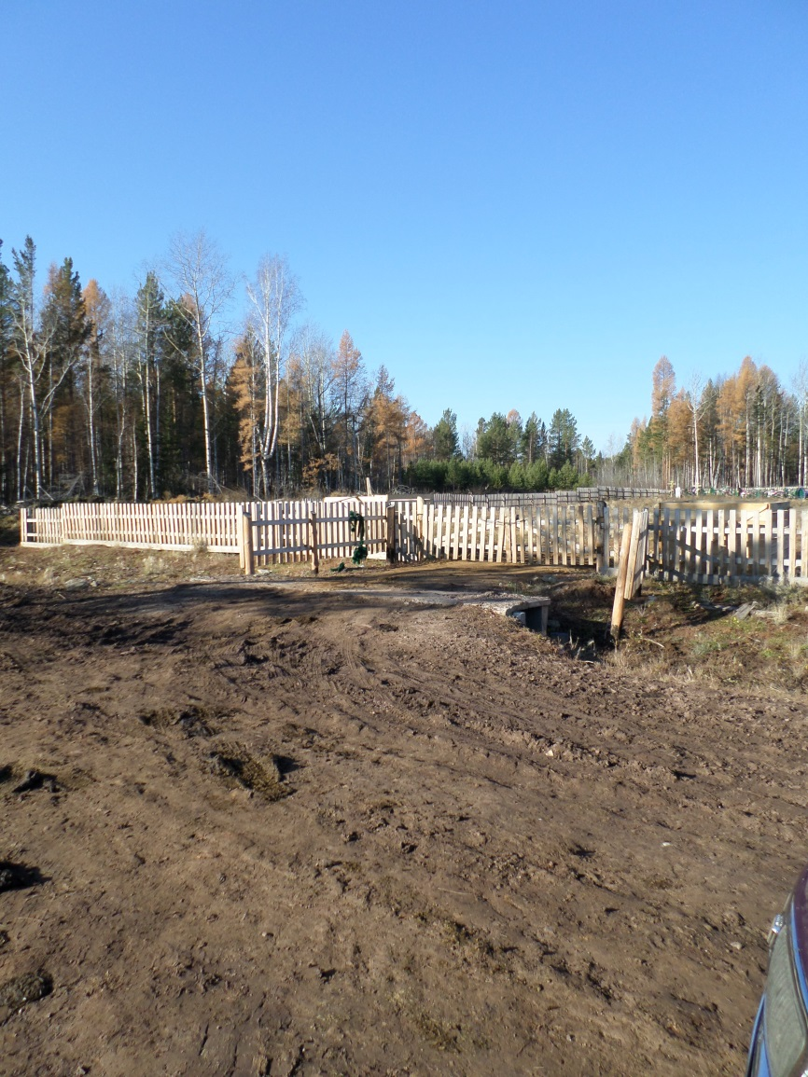
Ограждение старого кладбища в с.Покосное
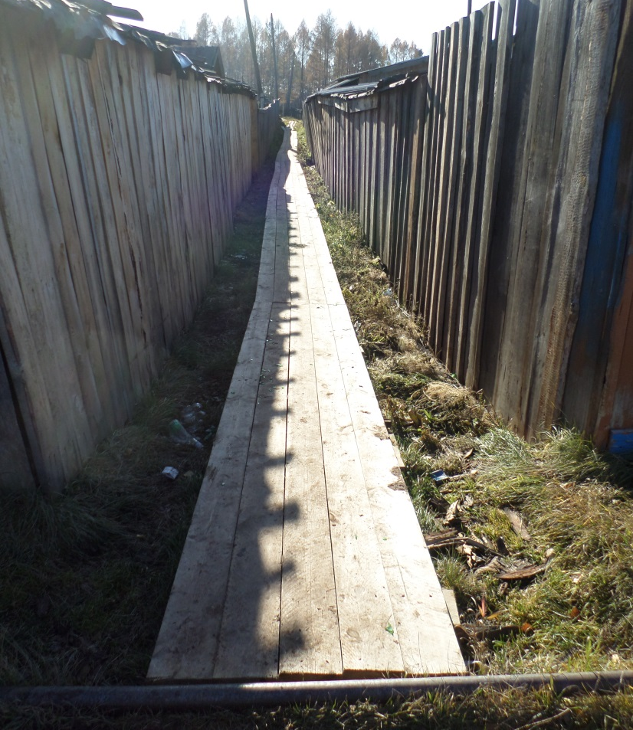
Тротуар между улицами Мира и Солнечная в с.Покосное

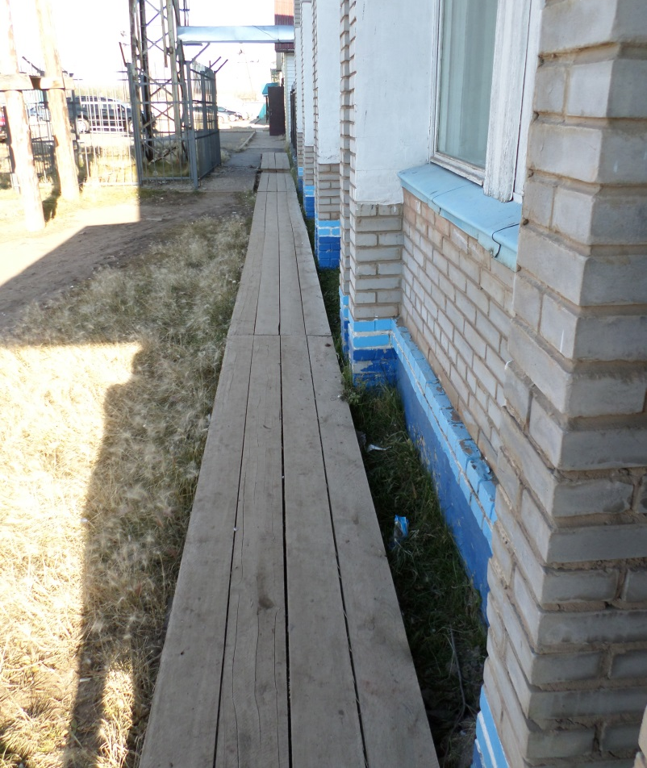
Тротуар возле здания почты в с.Покосное
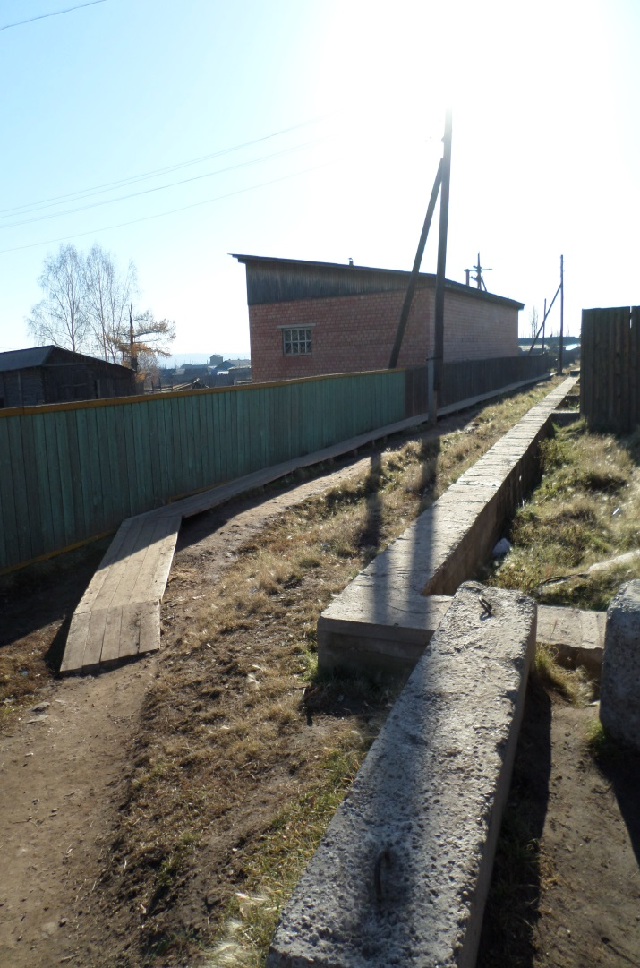
Тротуар возле бара «Триумф» в с.Покосное
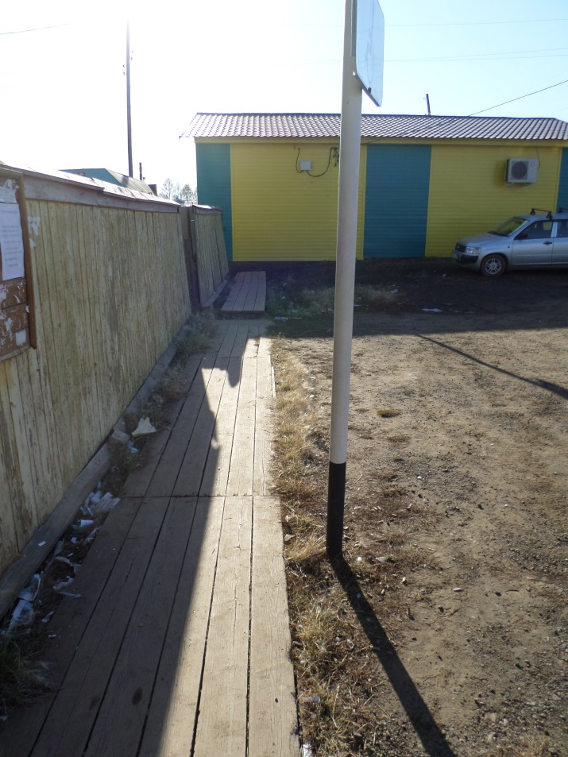
Тротуар возле здания почты в с.Покосное

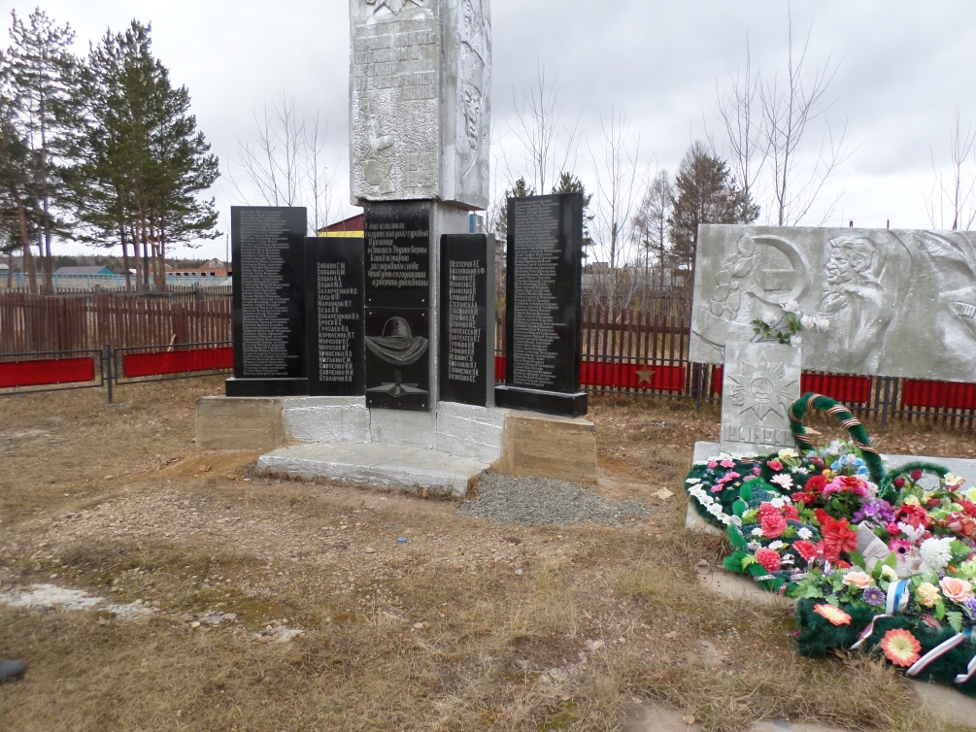
Памятник воинам ВОВ в с.Покосное

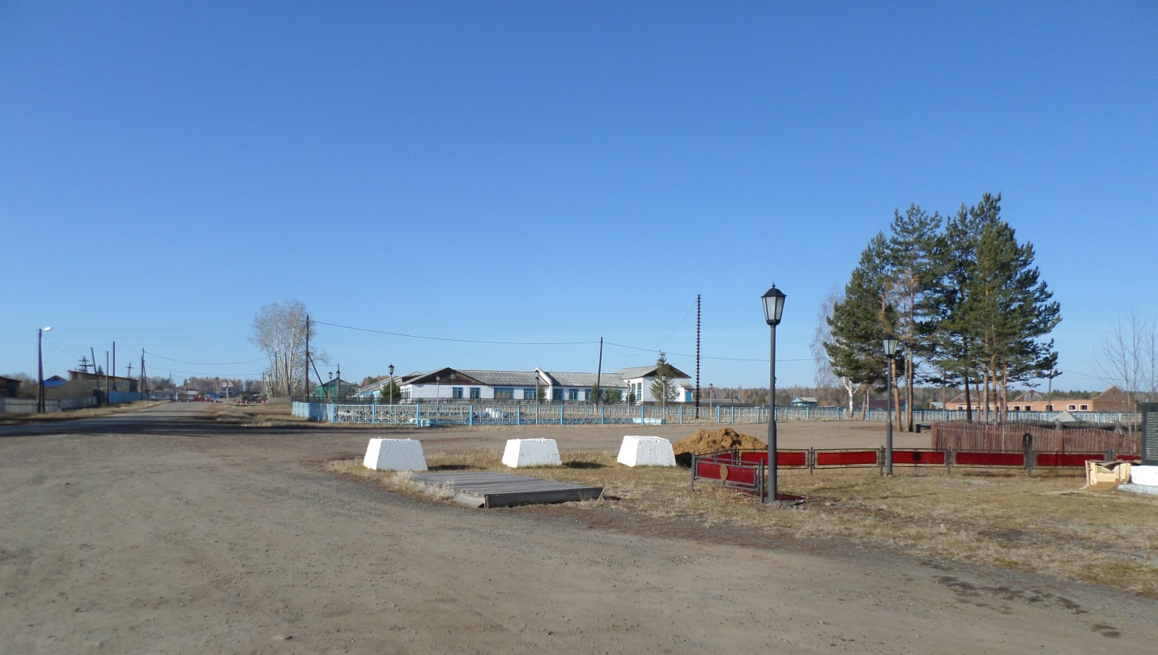
Освещение площади Победы

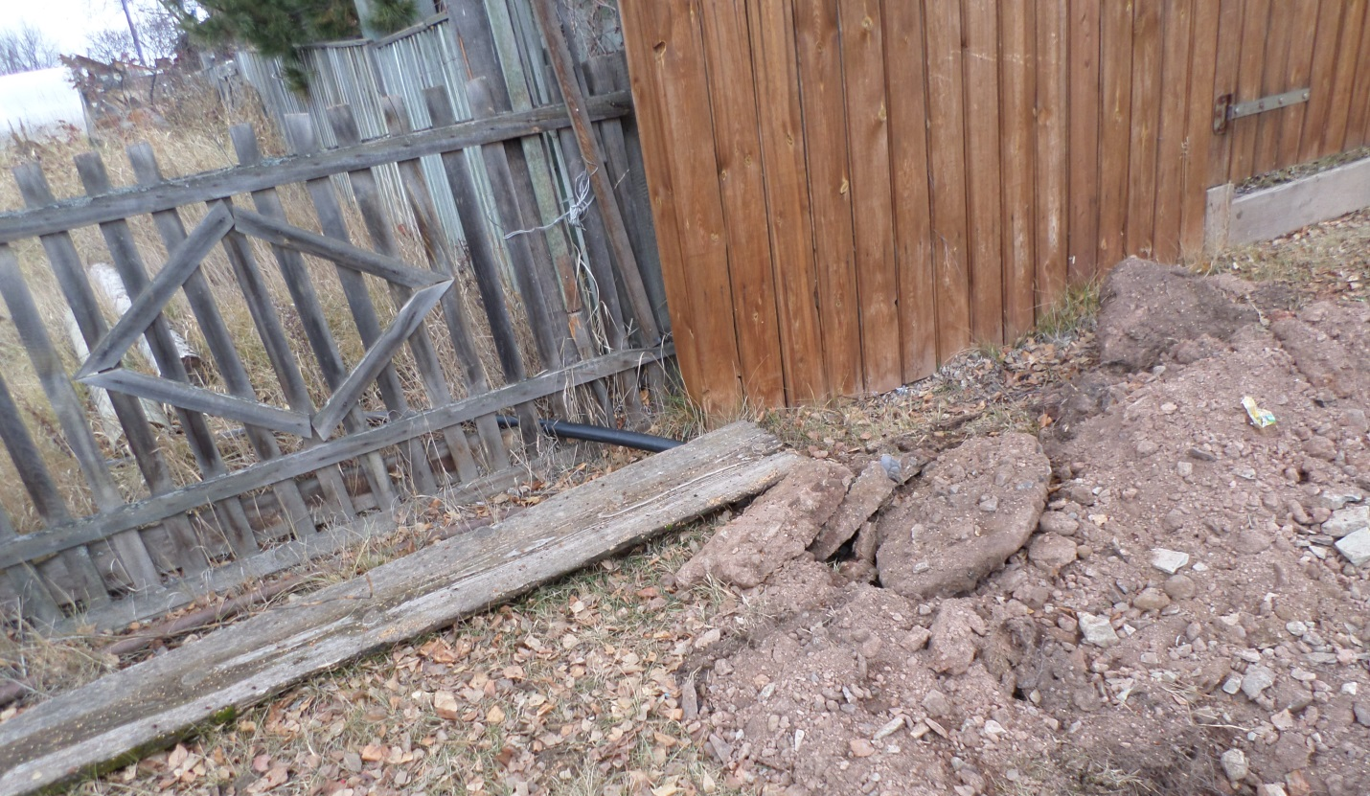
Прокладка летнего водопровода в с.Покосное

